ЗВІТ З ЛАБОРАТОРНОЇ РОБОТИ

за курсом «Методологія Scrum»

студента групи ПЗ-24у-1

Кондрачука Олександра Вадимовича

кафедра математичного забезпечення ЕОМ, ДНУ ім. О. Гончара

2024/2025 н.р.

**1. Перед Sprint**

Product owner:

* Сформував задачі та підзадачі у беклозі
* Приоретизував основні задачі

Developer:

* Розбив задачі на підзадачі
* Зробив попередню естимацію

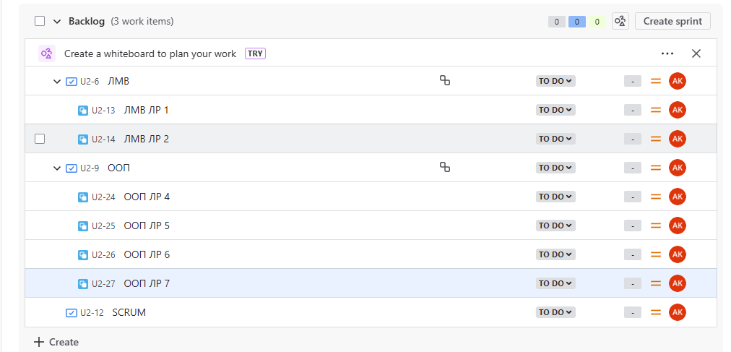

**2. Sprint 1**

Product owner:

* Приймав задачі наприкінці спрінта
* Приоретизував задачі на спрінт 1, а саме мовні технології, ПІ, комп’ютерна графіка та анімація.

Developer:

* Розбив задачі на підзадачі
* Зробив попередню естимацію

Як Scrum Master:

* Організував та провів Sprint Planning.
* Провів 2 Scrum мітинги.
* Організував Sprint Review.
* Провів Sprint Retrospective.

**3. Sprint 2**

Product owner:

* Приймав задачі наприкінці спрінта
* Приоретизував задачі на спрінт 2, а саме Офісні технології та ООП.

Developer:

* Розбив задачі на підзадачі
* Зробив попередню естимацію

Як Scrum Master:

* Організував та провів Sprint Planning.
* Провів 2 Scrum мітинги.
* Організував Sprint Review.
* Провів Sprint Retrospective.

**4. Sprint 3**

Product owner:

* Приймав задачі наприкінці спрінта
* Приоретизував задачі на спрінт 3, а саме ЛМВ.

Developer:

* Розбив задачі на підзадачі
* Зробив попередню естимацію

Як Scrum Master:

* Організував та провів Sprint Planning.
* Провів 2 Scrum мітинги.
* Організував Sprint Review.
* Провів Sprint Retrospective.

**5. Sprint 4**

Product owner:

* Приймав задачі наприкінці спрінта
* Приоретизував задачі на спрінт 4, а саме Scrum та AK.

Developer:

* Розбив задачі на підзадачі
* Зробив попередню естимацію

Як Scrum Master:

* Організував та провів Sprint Planning.
* Провів 2 Scrum мітинги.
* Організував Sprint Review.
* Провів Sprint Retrospective.

